2022年常州市中小学优秀作业设计案例评比参选作品
一、基本情况
学段 | 小学低段 | 学科 | 数学 | 区域 | 常州新北
学校 | 常州市薛家实验小学 | 姓名 | 镇文婷 | 年级 | 一年级
课题/主题 | “学·玩·创”之加减知多少
二、案例概述
作业类型：主题实践类作业
作业定位：以一上加减相关知识为载体，通过“学”、“玩”、“创”三种设计思路，达成以下学科目标。
首先，就学生核心素养的养成而言，能通过“学加减”初步培养学生的符号意识，并初步学会用数学眼光抽象和提炼出数学问题；能通过“玩加减”主动运用算术思维解决简单的实际问题，形成初步的运算能力和解决问题的能力；能通过“创加减”过程中的个性化表达增强对加减实际运算意义的理解，并通过与美术学科的整合，激发学生学习数学的兴趣。
其次，就课程角度而言，一年级起始阶段的加减认知，是四则运算的根基，对后续的乘除运算的意义理解和四则运算能力的培养非常重要，本作业设计面向于后续的能力提升，注重运算基础能力的训练；同时，一年级数学学习要求加强学段衔接，作业设计注重用学生喜闻乐见的形式——创编游戏、画画等，更符合一年级学生的心理特征。
三、作业内容
作业板块 | 作业形式 | 评价反馈 | 设计意图
学加减 | （一）摘星星——说数学故事比赛  你能用三句话说一说图上的数学故事吗？比一比，谁的故事说得好！  内容：  - 阶段一：看图模仿说三句话  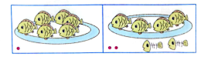  - 阶段二：看图模仿提数学问题  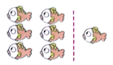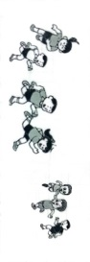  （3）阶段三：看图自由提出加法或减法的问题  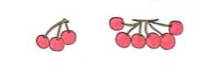  （4）阶段四：按要求提出加法或减法的问题  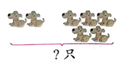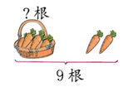 | 反馈方式：每次上课前3分钟请小朋友看图说话，其他小朋友做评委投票。小朋友将自己手中的五角星送给说故事小能手，获星最多的将获取故事大王帽。  能级标准：  （1）能说出三句包含数学信息的话。（☆☆☆）  （2）能使用正确的语境描述词较完整连贯说出三句话。（☆☆☆☆）  （3）能根据图意和要求，准确用三句话提出加法或减法的要求，且能选择正确的算式解答。（☆☆☆☆☆） | 看图说话，理清数学信息的内在逻辑，从而初步建立加法减法的抽象模型，感知加减运算的实际含义；同时渗透学生表达常规的培养。
 | （二）符号的前世今生——小朋友们，学了加减法，你们知道加减法怎么来的吗？请带着这三个问题观看，并与爸爸妈妈说说你的收获和感受。  （1）加减符号是怎么来的？  （2）是谁在符号上作了重要改进和贡献？  （3）加减符号产生时表示的意思？   | 评价标准：  （1）能任意回答出一个观前问题。（☆☆☆）  （2）能回答两个及以上问题。（☆☆☆☆）  （3）能回答问题且说出自己的感受。（☆☆☆☆☆）  此项反馈需得到爸爸妈妈的帮助。 | 了解符号的来历，进一步明晰加减号的实际意义，感受符号的简洁之美，初步培养符号意识；同时训练学生的倾听能力。
玩加减 | （三）游戏杂货铺  小朋友们，学了一段时间的减法，相信大家的计算肯定越来越厉害了，快点来老师新开张的游戏杂货铺任选择一款喜欢的游戏和爸爸妈妈一起玩吧，也可以和你的小伙伴一起玩哦~  商品一：数学飞行棋  游戏准备：自画棋盘和自备棋子（如图）  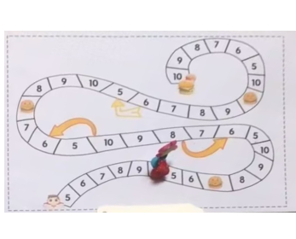  玩法介绍：可2人或4人完成，每人轮流拿一张卡片进行计算，计算正确者可走到得数的位置，先到者获胜。  商品二：卡牌对对碰  准备：一副扑克牌  游戏玩法：两人比赛，每次同时出一张牌，花色相同算加法，花色不同算减法算减法，谁先算出，谁先收走，获得牌数最多者获胜。  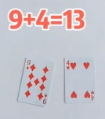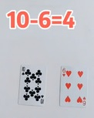  商品三：扑克来帮忙  准备：一张卡纸和一副10以内数的扑克牌  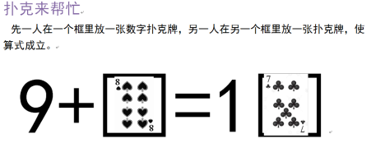  游戏玩法：爸爸妈妈在加号后的方框里先放置一张牌，小朋友再在得数的位置放置一张牌，使算式成立，能连续快速正确完成5次，挑战成功。 | 评价反馈：  利用校本选修课再次进行游戏比赛，游戏获胜者，将每次获得一个班级善真币，可累计得分购买班级善真银行的商品。  反馈表（根据综合游戏过程和结果）：  自评：☆☆☆☆☆  互评：☆☆☆☆☆ | 设计意图：  通过数学游戏提升20以内的加减法的计算熟练度，进一步提升运算能力，同时激发学生计算兴趣。
创加减 | （四）创意达人  亲爱的孩子们，我们已经学会了讲生活中的数学故事，还能玩转数学游戏，现在请你发挥自己的想象，用画笔描绘你的数学漫画故事，也可以自己设计一个创意加减游戏，期待你的作品哦！  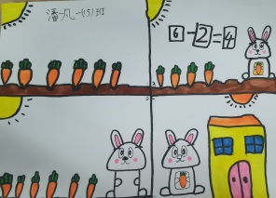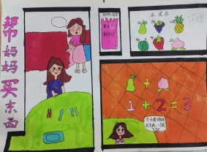 | 在教室内进行评比，并学科组连廊处展示出创意优秀的漫画作品，用微视频记录学生的创意游戏，为优秀作品的作者奖励善真币。 | 想象、爱画画、喜欢探索，是儿童的特质，在创意制作的过程中，可以进一步提升对加减法内涵的理解水平，同时培养学生的创新能力。

四、设计特色
首先，学加减、玩加减、创加减这三个模块的作业设计具有指导性和兼容性。在“学加减”作业设计板块中，学习10以内的加减法时，可以根据四阶段要求逐级达成“说”的要求，在20以内进位加中同样可以更改具体的描述要求进行“说数学故事”比赛，以达成前后在运算能力和解决问题能力培养上目标的一致性；在“玩加减”板块，游戏可以进行改变，进一步练习20以内的进位加或退位减；在“创加减”板块，学生的创意方式还可以有自创数学绘本、设计数学魔术等，因而该项作业设计还兼具延展性。
其次，三个作业板块设计是有梯度的。从基础的表达、模仿、理解，再到灵活地运用和创造，符合学生的思维逻辑发展。
第三，作业的形式、空间和时间是开放灵活的。可以在家与父母和小伙伴共同合作，也可在校和老师同学一起完成，且在评价和互动方面注重同伴、家长、老师等多方面的多元评价。

